HỌP CHI BỘ THÁNG 5 NĂM 2024 – CHI BỘ TRƯỜNG THCS VĨNH QUỲNH
Vào lúc 16 giờ 30 ngày 02 tháng 05 năm 2024, Trường THCS Vĩnh Quỳnh tổ chức họp chi bộ định kì tháng 05 năm 2024. Cuộc họp này nhằm đánh giá kết quả thực hiện nhiệm vụ tháng 4 và triển khai kế hoạch hoạt động tháng 5 của tòan chi bộ. Đến tham dự cuộc họp có sự hiện diện của đồng chí Lê Thịnh – Bí thư chi Bộ, Hiệu trưởng nhà trường; đồng chí Phạm Thị Hảo – Phó bí thư chi Bộ, phó Hiệu trưởng nhà trường và đầy đủ các đồng chí Đảng viên trong chi bộ.
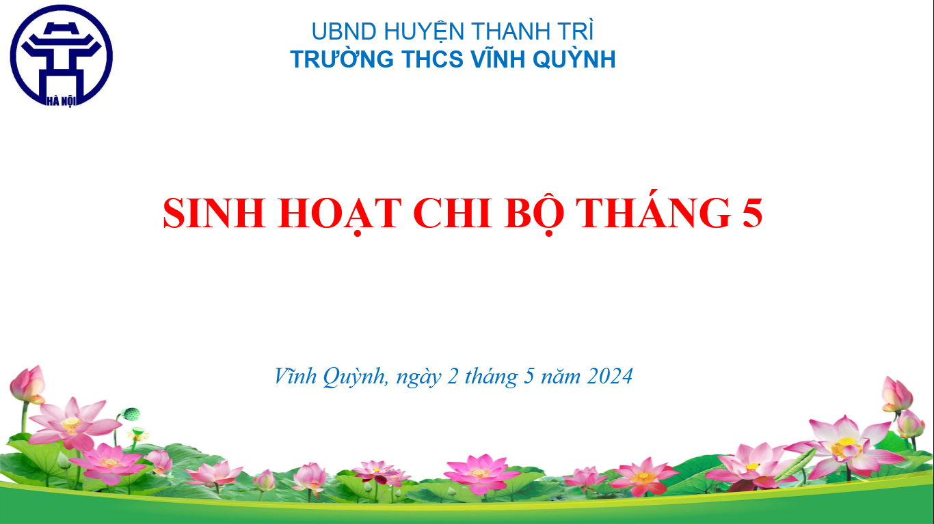
Đầu tiên, đồng chí Lê Thịnh – Bí thư chi bộ, Hiệu trưởng nhà trường đã báo cáo về công tác bồi dưỡng Đảng viên của chi bộ. Chi bộ rất vui mừng, phấn khởi vì tiếp tục có thêm các Đảng viên ưu tú được đứng trong hàng ngũ của Đảng. Trong cuộc họp này, đồng chí Lê Thịnh đã trao quyết định, thẻ đảng cho đống chí Đào Kiều Trang, Đảng viên mới của chi bộ.

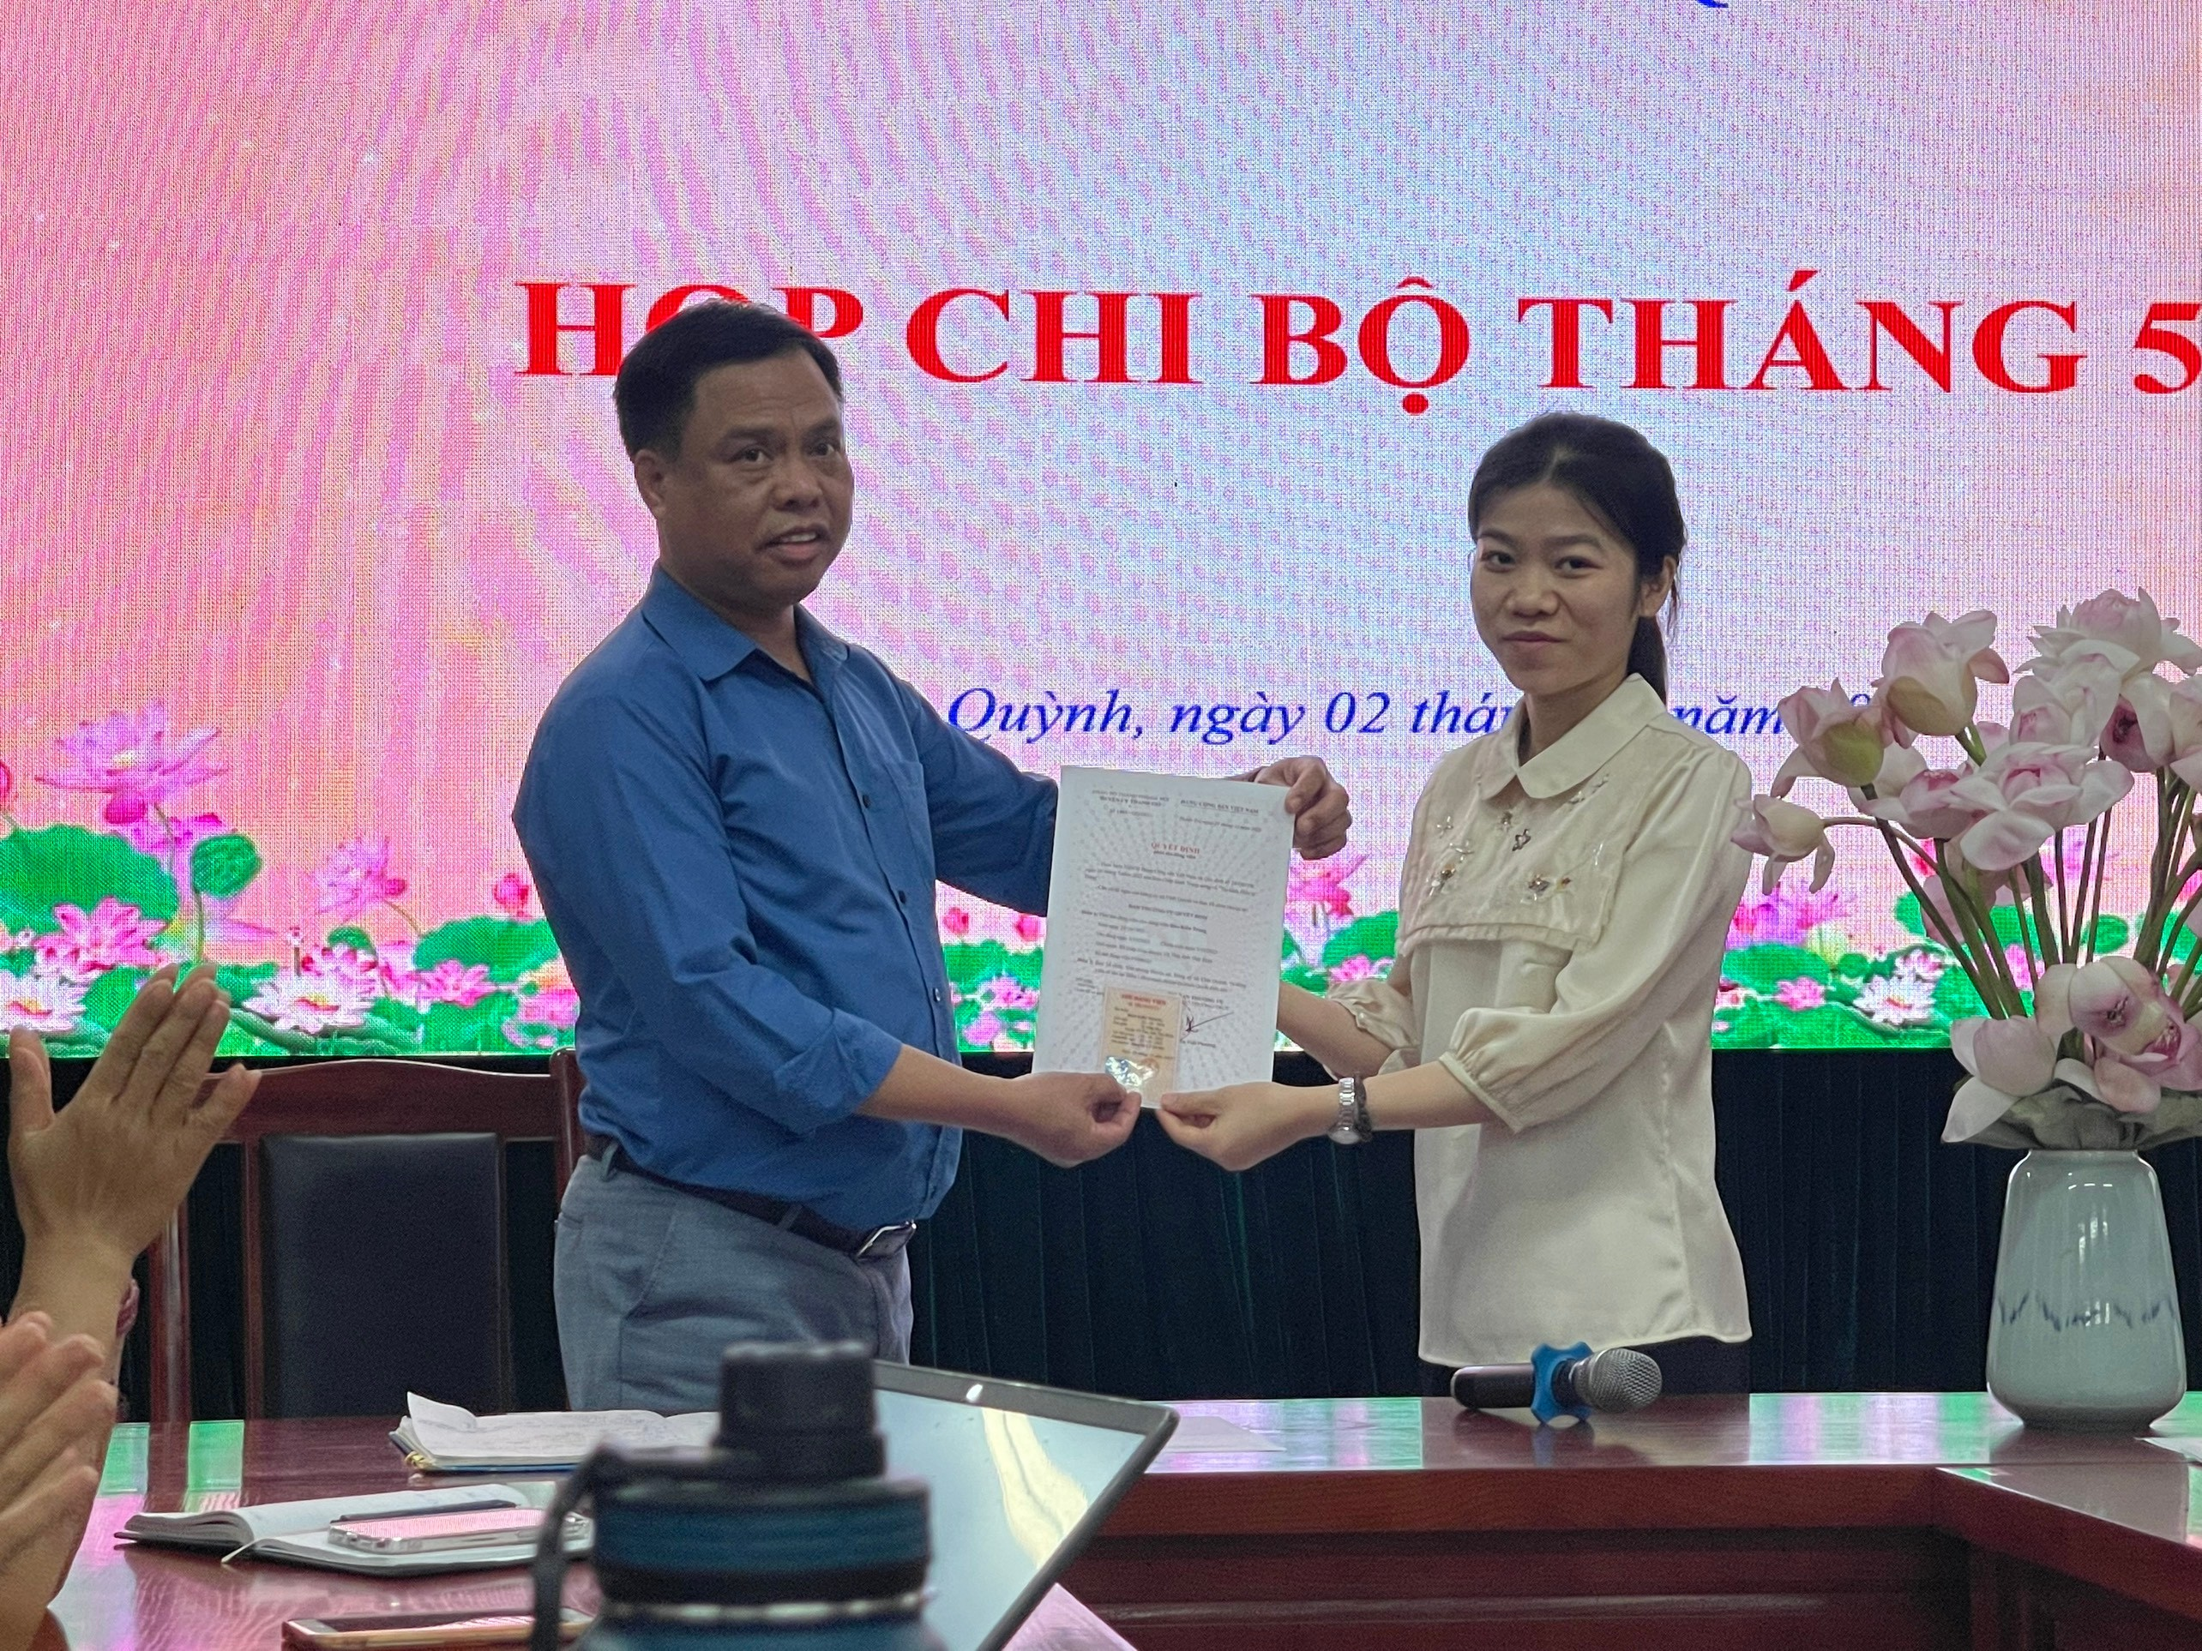
Đồng chí Lê Thịnh trao quyết định, thẻ đảng cho đ/c Đào Kiều Trang
Tiếp đó, chi bộ tiếp tục lắng nghe đồng chí Phạm Thị Hảo – Phó bí thư chi bộ, Phó hiệu trưởng nhà trường báo cáo kết quả thực hiện nhiệm vụ của chi bộ trong tháng 4 và triển khải kế hoạch hoạt động của tháng 5.
Trong tháng 4, chi bộ đã khai nội dung sinh hoạt theo tháng, thông tin nội bộ; tiếp tục công tác phát triển Đảng viên (hoàn thiện hồ sơ, dự kiến kết nạp 01 đảng viên mới, đang tiếp tục hoàn thiện hồ sơ cho 01 đồng chí chuẩn bị kết nạp đảng). Ngoài ra, chi bộ cũng tiếp tục tuyên truyền nâng cao ý thức chấp hành nội quy cơ quan, kỷ luật lao động cho đội ngũ cán bộ, giáo viên nhân viên và người lao động. Tiếp tục tuyên dương gương người tốt, việc tốt dưới cờ hàng tuần, tham gia Cuộc thi viết về gương người tốt, việc tốt. BGH phối hợp chặt chẽ với Công an xã giữ gìn an ninh trật tự trường học, chỉ đạo công tác kiểm tra, giám sát đảm bảo vệ sinh môi trường, an toàn trường học. Trong thời gian này, nhà trường cũng đã chấm và lựa chọn các tác phẩm tham gia cuộc thi Chính luận về bảo vệ nền tảng tư tưởng của Đảng lần thứ 4 do trường, Huyện ủy tổ chức (đã có 20 sản phẩm dự thi với đủ các thể loại, trong đó đã chọn gửi 05 tác phẩm nộp Văn phòng Đảng ủy xã; cơ bản chất lượng sản phẩm năm nay cao hơn, chất lượng hơn, song độ đa dạng trong chủ đề, thể loại còn hạn chế).
Trên cơ sở những kết quả đã đạt được trong tháng 4, chi bộ nhà trường tiếp tục đề ra kế hoạch nhiệm vụ tháng 5. Tháng 5 này, chi bộ tiếp tục công tác phát triển Đảng viên (dự kiến kết nạp 01 đảng viên mới, hoàn thiện hồ sơ cho 01 đồng chí chuẩn bị kết nạp đảng). Ngoài những công tác mà nhà trường vẫn thực hiện đều đặn hàng tháng, trong thời gian này, chi bộ tiếp tục nộp các sản phẩm tham gia cuộc thi Chính luận về bảo vệ nền tảng tư tưởng của Đảng lần thứ 4 do Huyện ủy tổ chức; tổng kết cuộc thi Chính luận về bảo vệ nền tảng tư tưởng của Đảng cấp trường, chỉ đạo công tác đánh giá bồi dưỡng CM thường xuyên; đánh giá chuẩn nghề nghiệp HT, GV; hoàn thành đánh giá Temis, chỉ đạo công tác đánh giá viên chức năm học 2023-2024, hướng dẫn và chỉ đạo công tác họp, xét thi đua khen thưởng năm học 2023-2024.

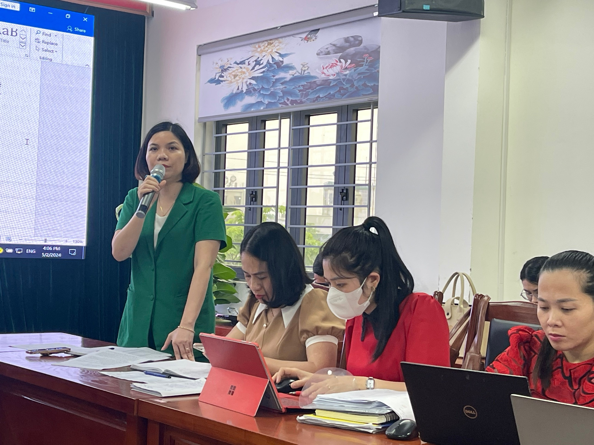
Đồng chí Phạm Thị Hảo – Phó bí thư chi bộ, phó hiệu trưởng nhà trường báo cáo
Một năm học nữa lại sắp kết thúc. Vui mừng, phấn khởi vì những thành tích đã đạt được nhưng các đồng chí Đảng viên, các đồng chí cán bộ, giáo viên, công nhân viên nhà trường vẫn thấy còn trăn trở về một số hạn chế của chi bộ, nhà trường. Họp chi bộ, tất cả các đồng chí Đảng viên đều mong muốn và tự hứa với bản thân, sẽ nỗ lực hơn nữa để góp phần xây dựng chi bộ ngày càng vững mạnh, phát triển./.

Người viết: Đỗ Thị Hồng Vân

